
Mléčný automat Tatenice

ZOD Žichlínek na středisku v Tatenici
zahájilo prodej čerstvého mléka.

Cena mléka je 20 Kč/l.
Je nutné přinést vlastní lahve.

Výdejní doba denně:
6:00 - 11:00
13:30 - 19:00
Automat je umístěn v areálu ZOD v Tatenici u administrativní budovy nové stáje.
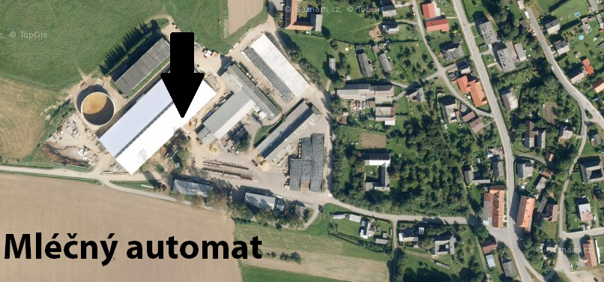
Tešíme se na Vaši návštěvu

